**Отчет**

**о результатах деятельности**

**управления финансов**

**Кирилловского муниципального района**

**за 2023 год**

**Отчет о результатах деятельности управления финансов Кирилловского**

**муниципального района за 2023 год**

Одной из основных задач деятельности управления финансов района является обеспечение долгосрочной сбалансированности и устойчивости консолидированного бюджета района, укрепление и наращивание налогового потенциала.

Бюджетная политика в 2023 году была направлена на продолжение работы по укреплению и развитию доходной базы бюджета за счет наращивания стабильных доходных источников ее пополнения и мобилизации в бюджет имеющихся резервов, безусловное исполнение принятых обязательств наиболее эффективным способом, продолжение работы по созданию стимулов для более рационального и экономного использования бюджетных средств, а так же недопущение возникновения муниципального долга и просроченной кредиторской задолженности.

В первую очередь бюджет необходим для обеспечения доступности граждан социальными услугами и гарантиями. С помощью бюджета обеспечивается возможность повышения качества жизни населения, развития экономики района.

С целью открытости и доступности бюджета для населения района на сайте администрации представлен «Бюджет для граждан». Благодаря представленным материалам в доступной форме каждый желающий может познакомиться с районным бюджетом, отчетом об исполнении бюджета и бюджетным процессом в Кирилловском муниципальном районе. В районе проводятся мероприятия по повышению финансовой грамотности населения, координатором которых является управление финансов района.





Основные результаты деятельности управления финансов Кирилловского муниципального района за 2023 год.

***1. Исполнение районного бюджета*.**

Обеспечение финансовой устойчивости и стабильности доходной базы бюджета, укрепление и наращивание налогового потенциала является одной из основных задач района.

млн. руб.

|  |  |  |  |
| --- | --- | --- | --- |
|  | Утверждено в бюджете на 2023 год | Факт  за 2023 год | % к утвержденному бюджету |
| Доходы районного бюджета | 1 546,8 | 1 552,1 | 100,3 |
| Расходы районного бюджета | 1 519,2 | 1 517,2 | 99,9 |
| Дефицит (-) / Профицит (+)  районного бюджета | 27,6 | 34,9 | - |

*ДОХОДЫ БЮДЖЕТА*

**

В районный бюджет за 2023 год

поступило доходов в объеме 1 552,1 млн.

рублей (или 105,1 % к первоначально

утвержденным бюджетным назначениям).

Поступление налоговых и неналоговых

доходов составило 271,2 млн. рублей,

безвозмездных поступлений 1 280,9 млн. руб.

В 2023 году по сравнению с 2019 годом доходная база районного бюджета увеличилась на 950,9 млн. рублей.

С 2019 года идет наращивание доходного потенциала районного бюджета, в 2023 году рост налоговых и неналоговых доходов по сравнению с уровнем 2019 года составил 86,9 млн. рублей.

Снижение показателя к уровню 2022 года связано с сокращением поступления НДФЛ от налогоплательщиков, зарегистрированных временно на территории района (ОАО «СУ-2» - газовики).

Управлением финансов района проводится ежедневный мониторинг поступления налоговых и неналоговых доходов в районный бюджет.

В течение года постоянно проводится работа, направленная на исполнение бюджетных показателей и изыскания дополнительных резервов доходов, для этого:

* ежемесячно проводился анализ поступления доходов в разрезе администраторов,
* осуществлялся контроль за работой по снижению задолженности во все уровни бюджетов;
* на особом контроле находилось исполнение Плана мероприятий по укреплению доходной базы бюджета, выполнение заданий Губернатора Вологодской области.

По исполнению принятых бюджетных показателей, изысканию резервов поступления дополнительных доходов управление финансов работает во взаимодействии с муниципальными образованиями района, федеральными структурами.

В районе проводится большая работа по снижению задолженности во все уровни бюджетов. В данном направлении плодотворно работает межведомственная рабочая группа по платежам в бюджет района и легализации объектов налогообложения, целью которой является исчерпывающая реализация всех резервов по привлечению доходов в бюджет района. Благодаря тесному сотрудничеству по выполнению поставленных задач перед всеми членами данной группы за 2023 год снижение задолженности в консолидированный бюджет района составило 3,7 млн. рублей.

*РАСХОДЫ БЮДЖЕТА*



Районный бюджет по расходам исполнен в сумме 1 517,2 млн. руб., или 100,0% к плановым назначениям. В сравнении с предыдущим годом расходы районного бюджета увеличились на 794,2 млн. руб. Расходы капитального характера в 2023 году составили 943,6 млн. руб. или 61,0% в общем объеме расходов. В результате в районе проведены ремонты Коварзинской библиотеки, Талицкой картинной галереи, отремонтирована кровля в Коварзинском сельском доме культуры, приобретено звуковое оборудование в Талицкий СДК, библиотечная мебель и компьютерное оборудование в Коварзинскую библиотеку, осуществлен капитальный ремонт Талицкой средней школы, в Николоторжской школе оборудован центр «Точка роста», отремонтирован пищеблок Талицкой средней школы и проведена замена технологического оборудования пищеблоков в Талицкой и Ферапонтовской школах, начато строительство детского сада на 145 мест в г.Кириллове, проведено благоустройство общественной территории у МФЦ и общественного пространства у р. Свияга, отремонтировано 4,93 км дорог, улучшили свои жилищные условия 4 семьи (планируется, что к 1 декабря 2024 года ключи от новых квартир получат еще 175 семей), разработаны проектно-сметные документации на рекультивацию свалки в п.Косино, благоустройство парковых площадок центральной части г. Кириллова, капитальный ремонт Дома детского творчества, Талицкого детского сада и др. объектов.

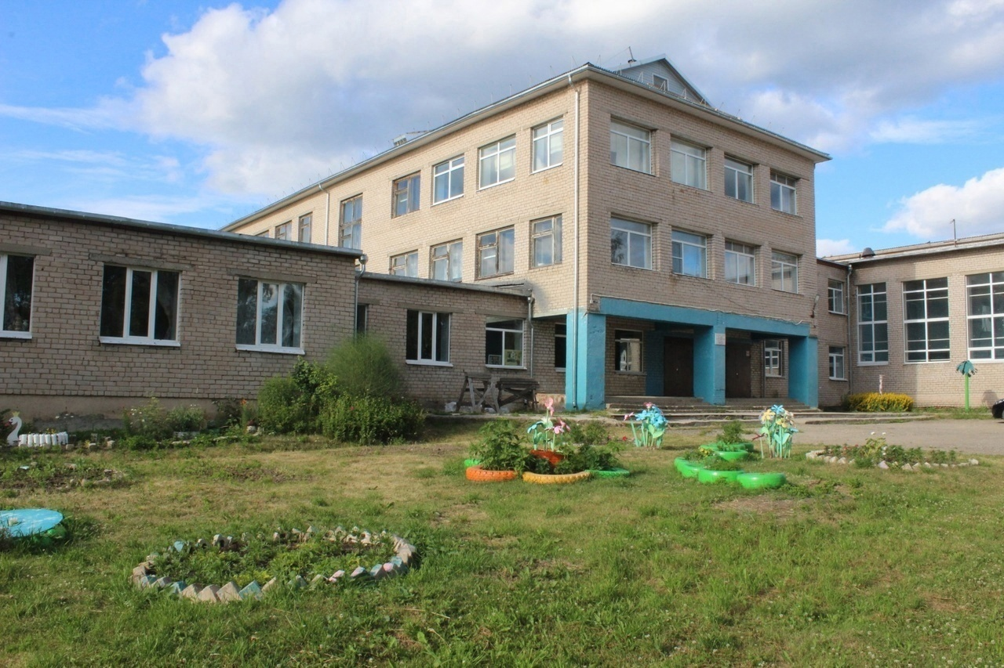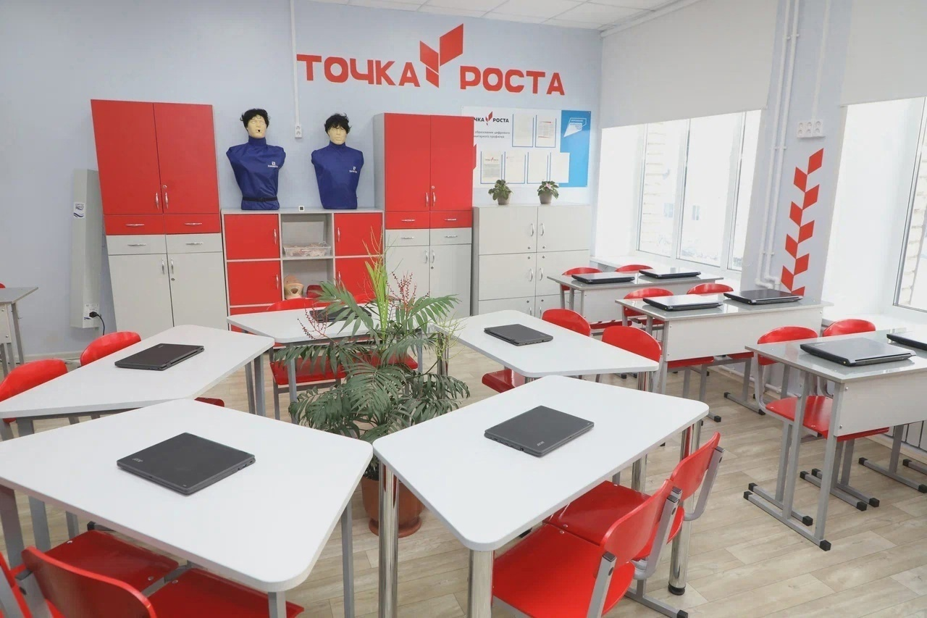

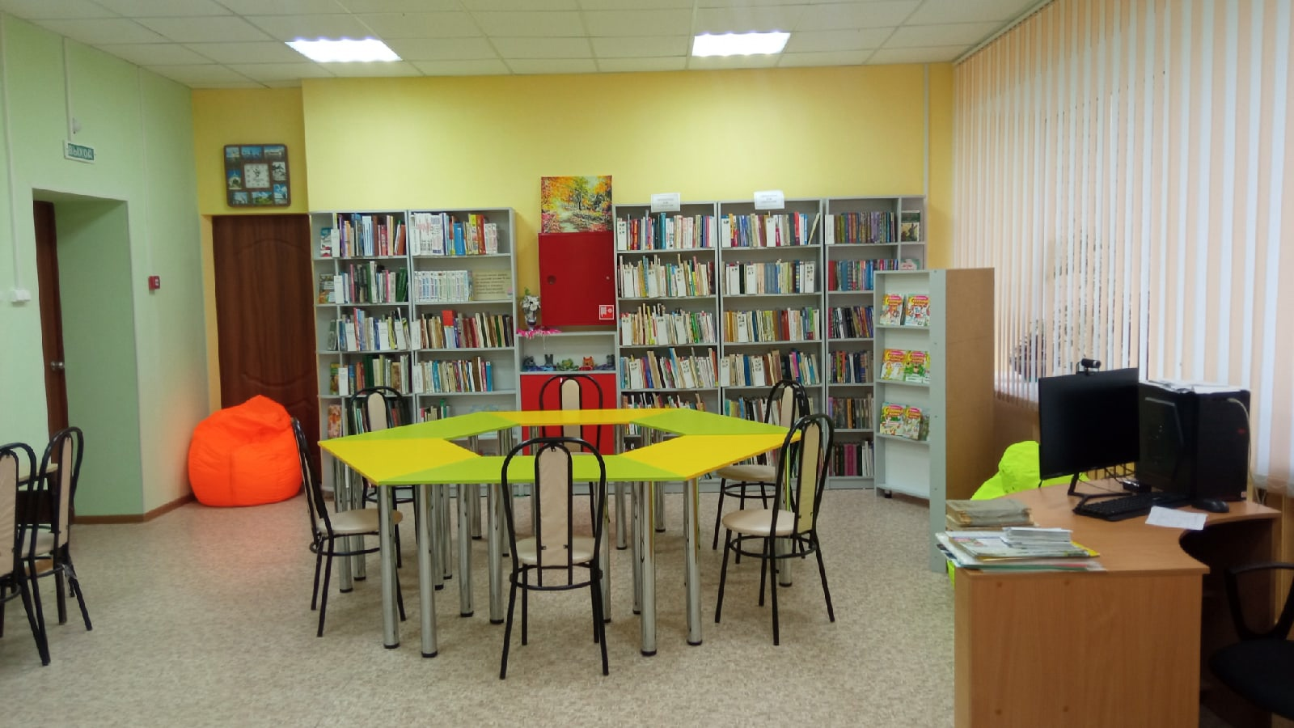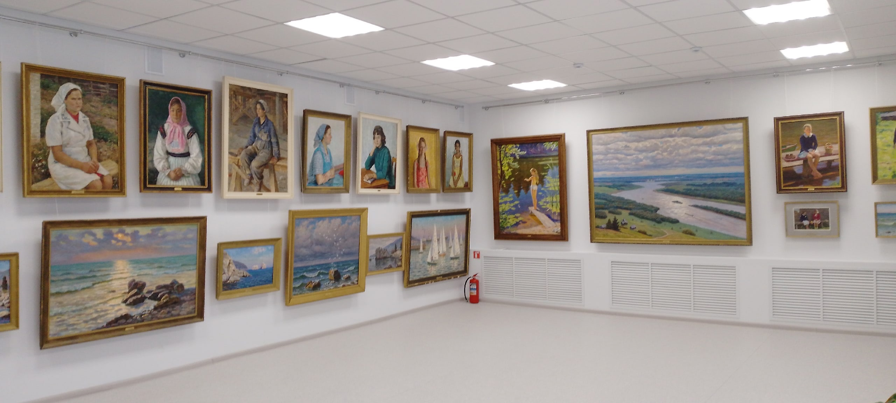

В результате совместной работы с департаментами Вологодской области в бюджет района привлечено дотаций и субсидий 1074,1 млн. рублей.

**Динамика расходов районного бюджета**

**Кирилловского района за 2019-2023 годы, млн. руб.**

За период 2019-2023 годы расходы районного бюджета увеличились на 929,0 млн. рублей в сравнении с 2019 годом. Бюджет 2023 года исполнен с дефицитом в сумме 34,9 млн. рублей.

**Динамика социальной направленности расходов**

**районного бюджета в 2019-2023 годах, %**

На протяжении последних лет удельный вес социальных расходов в общем объеме расходной части бюджета оставался на достаточно высоком уровне и составлял от 39 до 66%.

|  |  |  |  |  |  |
| --- | --- | --- | --- | --- | --- |
| **Информация о реализации Указов Президента РФ по Кирилловскому муниципальному району** | | | | | |
| Указы Президента РФ | Средняя заработная плата за 2022 год, рублей | **Целевой ориентир заработной платы на 2023 год** | | Фактическая средняя заработная плата за 2023 год, рублей | Увеличение средней заработной платы к уровню 2022 года, % |
|  | в % | в рублях |
|  |  |  |  |  |
| 1 | 2 | 3 | 4 | 5 | 5 |
| **Указ Президента РФ от 07.05.2012г. № 597 "О мероприятиях по реализации государственной социальной политики"** |  |  |  |  |  |
| **Педагогические работники образовательных учреждений общего образования области** | **46482 (без учета федеральной выплаты 5000 рублей за классное руководство)** | **100% от среднемесячного дохода от трудовой деятельности** | **49272 (без учета федеральной выплаты 5000 рублей за классное руководство)** | **49272 (без учета федеральной выплаты 5000 рублей за классное руководство)** | **6%** |
| **Педагогические работники дошкольных образовательных учреждений области** | **44511,2** | **100% от средней заработной платы в сфере общего образования РАЙОНА** | **47153** | **47153** | **6%** |
| **Социальные работники в организациях** | **х** | **х** | **х** | **х** | **х** |
| **Работники учреждений культуры** | **46611,18** | **100 % (по дорожной карте) от среднемесячного дохода от трудовой деятельности** | **49272** | **49272** | **6%** |
| **Указ Президента РФ от 01.06.2012г. № 761 "О национальной стратегии действий в интересах детей на2012 - 2017 годы"** |  |  |  |  |  |
| **Педагогические работники учреждений дополнительного образования детей в сфере образования** | **47318,8** | **100 % (по дорожной карте) от средней заработной платы учителей в регионе** | **50109** | **50109** | **6%** |
| **Педагогические работники учреждений дополнительного образования детей в сфере культуры** | **47318,72** | **100 % (по дорожной карте) от средней заработной платы учителей в регионе** | **50109** | **50109,78** | **6%** |

Приоритетным направлением бюджетной политики является исполнение Указов Президента РФ от 07.05.2012 г. в части увеличения оплаты труда отдельным категориям.

Все целевые ориентиры, в части достижения показателей повышения заработной платы в 2023 году исполнены в полном объеме, увеличение заработной платы составило 6 %.

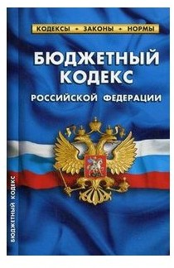Продолжена работа по внутреннему финансовому контролю за использованием бюджетных средств. За 2023 год специалистами управления финансов проведено 14 проверок в учреждениях бюджетной сферы и органах местного самоуправления. Сумма проверенного финансирования составляет 363,4 млн. руб. Выявлено нарушений на сумму 387,2 млн. руб. Кроме того, в соответствии с частью 5 статьи 99 ФЗ № 44-ФЗ «О контрактной системе в сфере закупок товаров, работ, услуг для обеспечения государственных и муниципальных нужд» ежедневно проводится мониторинг сайта закупок в части проведения контроля документов. За 2023 год проведен контроль 1708 документов (планы-графики 130, информация о контрактах 1578), из них 53 документа не прошли контроль, по причине выявления различных нарушений.

Исчерпание возможностей для наращивания общего объема расходов районного бюджета требует выявления резервов и перераспределения средств в пользу приоритетных направлений и проектов, прежде всего обеспечивающих решение поставленных в указах Президента Российской Федерации задач и создающих условия для экономического роста

*Основными резервами в настоящее время являются:*

* повышение эффективности бюджетных расходов в целом, в том числе за счет оптимизации муниципальных закупок;
* проведение структурных реформ в социальной сфере (изменений, направленных на повышение эффективности отраслей социальной сферы).

Формирование в 2023 году «программного» бюджета позволило сконцентрировать финансовые ресурсы на действительно приоритетных для района направлениях социально-экономического развития. В общем объеме расходов программный бюджет в 2023 году составил 99,8%.

***2. Управление муниципальным долгом района***

Управление муниципальным долгом Кирилловского района в 2023 году осуществлялось в рамках решения ключевых задач по удержанию объема муниципального долга района на экономически безопасном уровне, соблюдения требований, установленных Бюджетным кодексом Российской Федерации.

Основные цели долговой политики Кирилловского района – недопущение рисков возникновения кризисных ситуаций при исполнении районного бюджета, поддержание размера и структуры муниципального долга района в объеме, обеспечивающем возможность гарантированного выполнения долговых обязательств в полном размере и установленные сроки.

В соответствии с требованиями бюджетного законодательства обеспечен учет муниципальных долговых обязательств в Муниципальной долговой книге района.

Объем муниципального долга по состоянию на 01.01.2024 года составил 0,0 млн. рублей.

**Динамика муниципального долга района за период с 2019-2024 гг.**

**млн. рублей**



В течение 2023 года просроченная задолженность по принятым расходным обязательствам районного бюджета не допускалась.

**Динамика просроченной кредиторской задолженности за период с 2019-2024 гг.**

**млн. рублей**



Положительная тенденция за эти годы была достигнута благодаря проводимой работе по мониторингу просроченной задолженности и разработке конкретных мероприятий, направленных на ее снижение.

Несмотря на недостаток денежных средств, сохраняющийся на протяжении 5 последних лет, в районе обеспечена социальная стабильность: неуклонно рос объем средств, направляемых на социальную поддержку населения, отсутствует задолженность по заработной плате работникам бюджетной сферы, повышается ее уровень, выделяются средства на развитие района.

Начальник управления финансов Г.И.Еркова